*Objetivo del ejercicio:*

1. *Repasar los conceptos aprendidos en el ejercicio 1.*
2. *Aprender el concepto de Atributo derivado.*
3. *En SQL: Restricciones del CREATE TABLE (UNIQUE y DEFAULT). Tipos de DATOS TINYINT y SMALLINT. Funciones YEAR, SYSDATE y TIMESTAMPDIFF.*

Diseñar una base de datos para almacenar y gestionar información de las marcas y de los modelos de vehículo de una empresa que vende coches de segunda mano. De las marcas de conoce el nombre, y de los modelos el nombre y la marca a la que pertenece. Además, el cliente desea registrar los coches que se venden en su tienda. De los coches quiere almacenar la matrícula, el color, el número de puertas, la antigüedad, los caballos de potencia y cilindrada. También quiere saber el modelo y la marca del mismo.

Se pide:

1. Modelar la base de datos. Para ello haremos:
   1. Diseño Conceptual de Datos utilizando un Diagrama o Modelo Entidad-Relación. Lo hacemos en papel y lo pasamos a la Herramienta CASE ERD Plus.

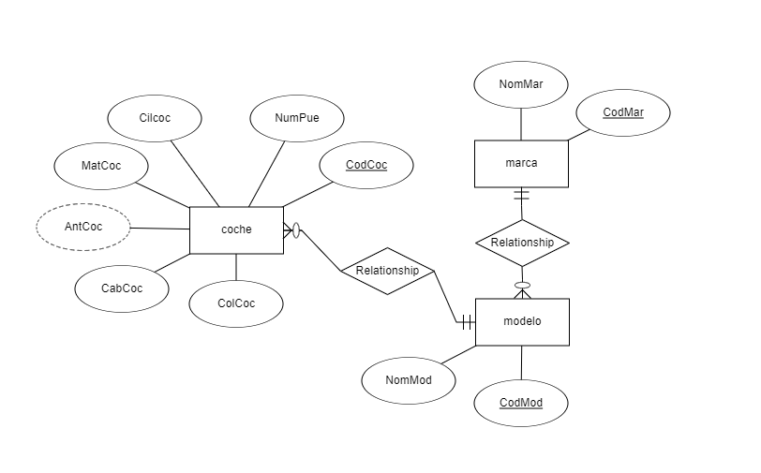

* 1. Diseño Lógico de Datos utilizando un Diagrama de Estructura de datos (DED). Lo hacemos en papel y lo pasamos a la Herramienta CASE MySql Workbench. En este apartado también vamos a poner el Diagrama Referencial que genera ERD Plus a partir del Modelo Entidad-Relación.

Recuerda que el Diseño Lógico de Datos es hacer el modelo relacional y para ello podemos hacer un DED o un Diagrama Referencial.

**Diagrama referencial:** Observa que ERD Plus no ha puesto el atributo derivado en el modelo relacional. Se lo debes añadir tú.

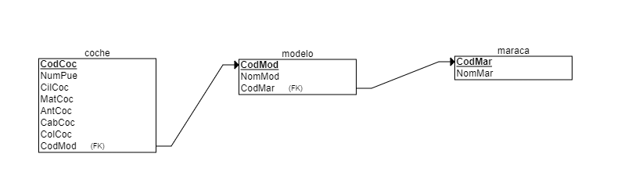

DED:

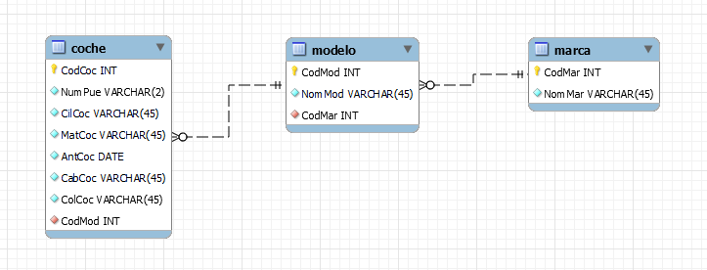

* 1. Diseño Físico de Datos. Creamos la base de datos y las tablas en SQL.

CREATE DATABASE ejercicio2;

CREATE TABLE marca

(

CodMar INT NOT NULL,

NomMar VARCHAR(50) NOT NULL,

PRIMARY KEY (CodMar)

);

CREATE TABLE modelo

(

CodMod INT NOT NULL,

NomMod VARCHAR(50) NOT NULL,

CodMar INT NOT NULL,

PRIMARY KEY (CodMod),

FOREIGN KEY (CodMar) REFERENCES marca(CodMar)

);

CREATE TABLE coche

(

CodCoc INT NOT NULL,

NumPue VARCHAR(2) NOT NULL,

CilCoc VARCHAR(50) NOT NULL,

MatCoc VARCHAR(50) NOT NULL,

AntCoc DATE NOT NULL,

CabCoc VARCHAR(50) NOT NULL,

ColCoc VARCHAR(50) NOT NULL,

CodMod INT NOT NULL,

PRIMARY KEY (CodCoc),

FOREIGN KEY (CodMod) REFERENCES modelo(CodMod)

);

1. Insertar datos desde phpmyadmin.

Las fechas se pueden introducir con formato ‘YYYY-MM-DD’ o ‘YYYY/MM/DD’.

INSERT INTO marca

(CodMar,NomMar)

VALUES (5,'Renault'),

(1,'Citroen'),

(6,'Audi'),

(9,'Tesla');

INSERT INTO modelo

(CodMod, NomMod, CodMar)

VALUES (5,'Captur', 5),

(3,'CyberTruck', 9),

(7,'C3', 1),

(2,'A1', 6);

INSERT INTO coche

(CodCoc,NumPue,CilCoc,MatCoc,AntCoc,CabCoc,ColCoc,CodMod)

VALUES (1, '4', '500', '7550KYM', '2011/09/24', '30', 'Azul', 5),

(2, '2', '1500', '9856HLE', '2008/03/12', '200', 'Verde', 3),

(3, '6', '1000', '6485HTL', '1998/12/25', '150', 'Rojo', 2),

(4, '1', '350', '7502LEB', '2018/04/01', '5', 'Negro', 7);

1. Realizar las siguientes consultas en SQL:

* Muestra todas las filas y todos los campos de las tablas:
* Muestra algunos campos de las tablas.
* Muestra los modelos con una marca menor que 3
* Muestra el nombre de las marcas junto con el nombre de los modelos que tiene.
* Muestra el nombre de los modelos junto con el nombre de su marca.
* Para la marca Audi, mostrar todos sus modelos.
* Para el modelo A6, indicar cuál es su marca.
* Obtener los datos de todos los coches mostrando también el nombre del modelo y de la marca que tiene. Mostrar la antigüedad, no la fecha en la que se matriculó por primera vez.